ОПЫТ РАБОТЫ МУНИЦИПАЛЬНОГО
ДОШКОЛЬНОГО ОБРАЗОВАТЕЛЬНОГО УЧРЕЖДЕНИЯ
«ДЕТСКИЙ САД «КОЛОСОК» СЕЛА СТАРЫЙ ХОПЕР БАЛАШОВСКОГО РАЙОНА САРАТОВСКОЙ ОБЛАСТИ» ПО НАПРАВЛЕНИЮ «МУЗЕЙНАЯ ДЕЯТЕЛЬНОСТЬ»

ИНФОРМАЦИОННАЯ КАРТА
Наименование учреждения. Муниципальное дошкольное образовательное учреждение «Детский сад «Колосок» села Старый Хопер Балашовского района Саратовской области»
Место нахождения: 412330 Саратовская область, Балашовский район, с. Старый Хопер, ул. Советская, д.62.
Официальный сайт: http://kolosok-detck.ucoz.net/
Электронный адрес: serezha.chirkin@yandex.ru
Руководитель: заведующий, Чиркин Сергей Васильевич
Председатель первичной профсоюзной организации: Айдинян Шушаник Борисовна, машинист по стирке белья.
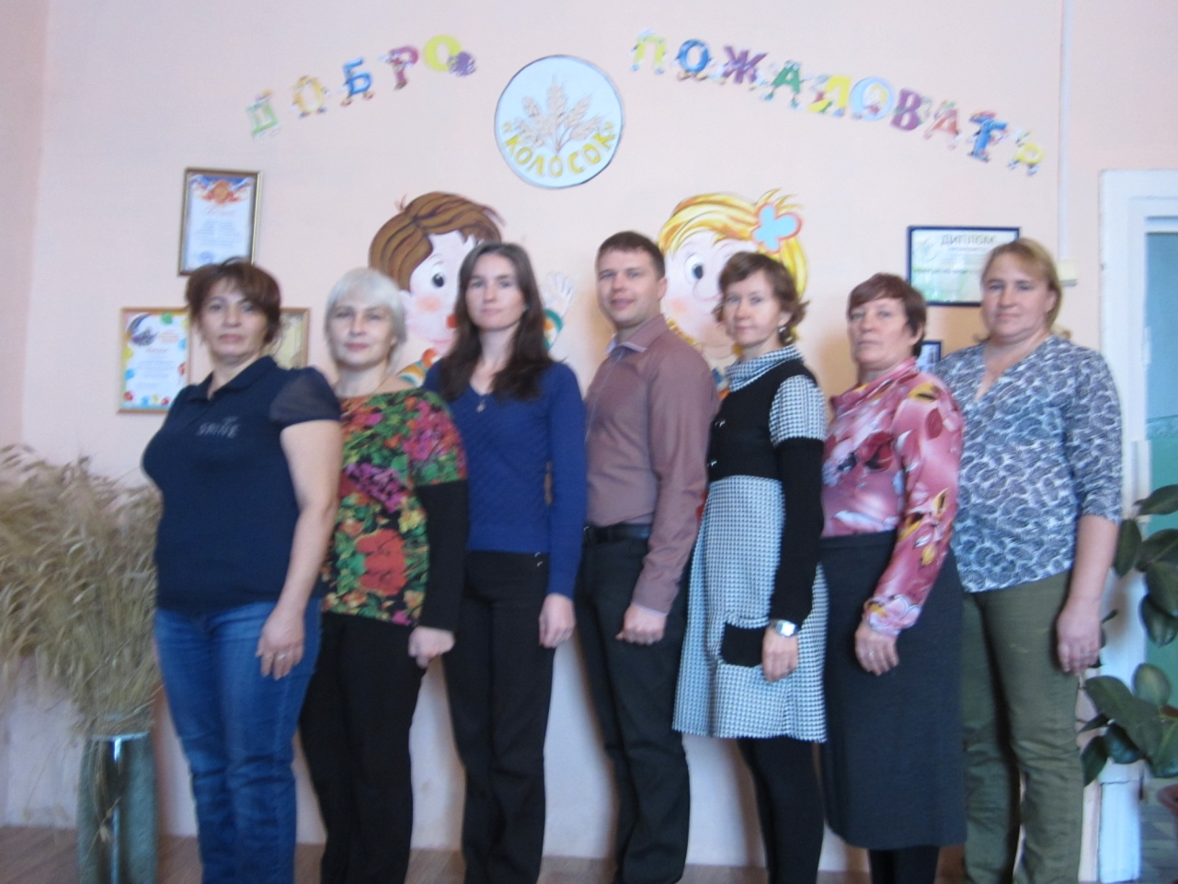

В нашем коллективе трудятся в среднем трудятся около 13 человек:
- 3 педагогических работника,
- 1 административный работник,
- 9 сотрудников обслуживающего персонала.
Из представленного количества сотрудников 1 внутренний совместитель и 4 внешних совместителей.
Членов профсоюзной организации 9 человек, не включая совместителей. Данный показатель составляет 70% от общего количества сотрудников МДОУ.
Коллективом педагогических работников МДОУ д/с «Колосок» с. Старый Хопер составлена и внедрена в практику деятельности авторская программа нравственно-патриотического воспитания детей дошкольного возраста «Приобщение к истокам Старохоперской культуры» (С.В. Чиркин, Е.П. Бабенкова, Т.Н. Былкина, И.В. Падалкина).
Работа по созданию музейной комнаты была трудоемкой и кропотливой. Педагогические работники отрабатываю свое направление (Бабенкова Е.П. – работа с населением по отбору музейных экспонатов; Былкина Т.Н. – сбор исторических материалов в архиве и в беседах с долгожителями села, Падалкина И.В. – оформление помещения) стремились к общей цели: демонстрация ценности и исторической значимости родного села через изучение его истории и приобщение к культурологическому наследию ближайшего окружения. И мы считаем, что все задуманное получилось!
В рамках решения целей и задач авторской программы нравственно-патриотического воспитания на базе учреждения в 2015 году создан и функционирует музей Старохоперской культуры. Посетители музея (воспитанники МДОУ, учащиеся школ и просто жители села) имеют возможность ознакомиться с прошлым и настоящим жизни села, культурой и бытом людей на селе, особенностями культуры этносов проживающих на территории муниципального образования (хохлы, армяне). Кроме того, в музее нашего детского сада функционируют два периодически обновляемых информационных окна с трудами сельчан:
- Казакова Виктора Михайловича, художника, чьи работы известны в области и далеко за ее пределами. На его работах отражены родные для жителей Старого Хопра места. Картины «Хопер», Трасса, «Вечернее кафе», «Женщина в поле» и т.д.
- Кузьминой Нины Никифоровны, председателя общества пенсионеров с. Старый Хопер. Она на протяжении нескольких десятилетий собирает информацию об историческом развитии села, вкладе жителей в общественную жизнь страны, судьбе участников сельчан в ВОВ. За свою работу Нина Никифоровна награждена нагрудным знаком «За активную работу по патриотическому воспитанию».
Основную работу в рамках ознакомления детей с культурным и историческим наследием села Старый Хопер организует воспитатель Бабенкова Елена Павловна. Ею на основании содержательной части авторской программы «Приобщение к истокам Старохоперской культуры» реализуются ряд мероприятий как непосредственно в музейной комнате, так и по ее обогащению экспонатами. В региональном конкурсе педагогического мастерства «Уроки для души» она результативно выступила с презентацией деятельности с детьми «Традиции чаепития на Руси», применяя технологию музейной педагогики.
В 2015-2016 учебном году детским садом возрождена традиция празднования «Дня села», народных гуляний на праздник «Рождества Христова». Также в музее организованны мероприятия «Деревенские посиделки», «В гостях у бабушки Загадушки», «Колядки», «Масленица», «Троица», «Иван купала», игровые обучающие ситуации «Бытовая техника на Руси», «Ай-да Ляля» и др. За учебный год музей посетили около 200 жителей села, администрация муниципального образования, гости села и города в рамках организации праздников, дней открытых дверей и народных гуляний.
В настоящее время находим большую поддержку со стороны Балашовского краеведческого музея, жителей и администрации Старохоперского муниципального образования Балашовского района Саратовской области.
Падалкина Ирина Владимировна, музыкальный руководитель МДОУ, активно продолжает работу по ознакомлению детей с элементами народного песенного, танцевального творчества и музицирования. На районной конкурсе детского творчества «Радуга» представив авторскую музыкальную композицию «В поле» (танец, песня и декламация совмещенные общей инсценировкой С.В. Чиркин, И.В. Падалкина) воспитанники награждены дипломом лауреата II степени. В 2016 году в народном стиле проведен праздник «Осенины - осени именины».
Былкина Татьяна Николаевна, несмотря на то, что она работает с младшими воспитанниками МДОУ, принимает участие в работе по приобщению к истокам Старохоперской культуры. Ею организованно замечательное мероприятие для родителей - мастер-класс «Народные куклы». В период летней - оздоровительной работы она начала оформлять книгу «Мое село – мой край родимый!».
Особая роль принадлежит безусловно руководителю МДОУ д/с «Колосок» с. Старый Хопер. Именно Сергей Васильевич является инициатором всех начинаний по разработке вышеуказанной авторской программы, созданию музейной комнаты, организации механизмов социального взаимодействия и креативной деятельности при моделировании различного рода образовательных взаимодействий участников педагогического процесса.
Таким образом, мы считаем нашу работу по реализации нравственно-патриотического воспитания с применением механизмов музейной педагогики результативной и видим заинтересованность деятельностью социальных институтов образования и культуры муниципального образования и района в целом.

